21 dicembre

San Temistocle

Martire del III secolo

Il nome di Temistocle è più celebre nella storia profana che in quella sacra. Si ricorda infatti come si chiamasse così il capo dei democratici Ateniesi, nella seconda metà del V secolo avanti Cristo. Temistocle fu uno dei più grandi strateghi nelle guerre contro i Persiani: compagno di Milziade nella giornata di Maratona, e artefice della resistenza greca contro gli invasori Persiani e della supremazia di Atene sopra le altre città elleniche.
Egli si preoccupò sempre di rendere il suo paese forte sul mare, e riuscì infatti ad armare una flotta efficientissima, che bloccò all'Artemisio la sterminata flotta persiana, e poco dopo la colò a picco, nelle acque dell'isola di Salamina.
Il vincitore di Salamina non ebbe però vita facile. Dopo aver salvato l'Ellade dalla minaccia barbarica, dopo aver contribuito al primato della sua città, dopo aver ricostruito Atene distrutta da Serse e rinnovato le sue difese militari, Temistocle, da popolarissimo che era, divenne inviso ai suoi concittadini e venne espulso da Atene mediante il cosiddetto « ostracismo », cioè con una specie di votazione pubblica a lui contraria.
Esiliato, venne accusato di segrete manovre con i Persiani, ai danni di un'altra città greca, Sparta. Mancandogli così ogni appoggio in patria, Temistocle dovette rifugiarsi presso i suoi nemici di un tempo, da lui battuti e umiliati. Ma quando Artaserse, Re dei Persiani, gli offrì il comando di un altro potentissimo esercito pronto a marciare contro la Grecia, il generale ateniese, piuttosto che macchiarsi di tale tradimento, preferì darsi la morte con il veleno.
Non c'è dubbio quindi che, anche senza la luce della spirituale redenzione, la figura del greco Temistocle è una delle più nobili della storia antica: nobile nell'ardimento, nella sventura sopportata, nel volontario sacrificio. Potremmo definirlo una specie di santo e martire di quella religione laica che è, o era, l'amor di patria.
Si temerebbe che il Temistocle Santo, oggi festeggiato, non regga al confronto con questo grande personaggio, per elevatezza di virtù umane. La sua figura, infatti, è assai più modesta, e la sua vicenda molto più silenziosa. Non ebbe città e patrie da salvare, eserciti da sconfiggere, folle ad osannarlo o a condannarlo.
Ma il suo gesto, dettato da una fede soprannaturale, non fu meno ardimentoso, né, umanamente, meno difficile. Egli infatti, nella Licia, dove morì ed è venerato, si presentò spontaneamente al tribunale imperiale per salvare un altro cristiano, di nome Dioscoro, e per subire in sua vece la tortura.
Al posto del compagno di fede venne accusato e ingiuriato; al suo posto fu stirato sul cavalletto, trascinato per terra, massacrato dai bastoni. Al suo posto morì, ricevendo una corona che non era stata preparata per lui, ma che egli aveva ben meritato.

San Glicerio
Martire del IV secolo
Un San Glicerio, Vescovo di Milano nel V secolo, è ricordato il 20 settembre con scarne notizie che vanno poco oltre il nome del pastore della metropoli lombarda e gli anni del suo episcopato.
Accanto a lui, onorato dal culto locale, il dolce nome di Glicerio compare un'altra volta soltanto, a proposito di un Martire più celebre nella devozione ma, come vedremo, storicamente sospetto e di problematica identità.
Abbiamo parlato di « dolcezza » a proposito del nome di Glicerio, perché questo è formato dalla parola greca che significa « dolce ».In italiano, questa stessa radice si ritrova nella parola « glicerina », a causa del sapore dolciastro di questa sostanza, e un tempo si ritrovava nella parola « glicirizza », cioè dolce radice, diventata poi irriconoscibile nella mutata forma di « liquerizia » o addirittura « regolizia ».
Veramente, nel caso di San Glicerio Martire, più che di dolcezza si può parlare di fermezza, perché egli, prete di Nicomedia, in Bitinia, avrebbe tenuto fermamente testa all'Imperatore Massimiano assicurandogli l'imperturbabile coraggio dei cristiani perseguitati, che non avrebbero tremato né piegato davanti a nessuna minaccia da parte delle autorità imperiali.
Conoscete la storia di Falaride, tiranno di Agrigento? Uno scultore gli aveva modellato un toro di bronzo, dal corpo cavo, dentro il quale si potevano affocare, come in una fornace, vittime umane. Le grida degli infelici, assicurava lo scultore, riecheggiate dal cavo bronzo, avrebbero imitato alla perfezione il muggito di un toro.
Falaride gradì il dono dell'orribile strumento, e per sperirnentarne le doti vocali ordinò che proprio lo scultore, per primo, venisse rinchiuso nell'interno del toro per esservi arrostito vivo.
Qualcosa di simile sarebbe accaduto a San Glicerio, che sostenne davanti ai persecutori la fermezza dei suoi fratelli cristiani. Massimiano avrebbe messo subito alla prova la verità di quelle parole facendo orribilmente seviziare il prete di Nicomedia, minacciandolo di certa morte se non avesse obbedito agli editti imperiali.
Glicerio restò fermissimo nella sua fede, ed ebbe perciò la testa tagliata, il 21 dicembre dell'anno 304.
Questa drammatica Passione, suggestiva e popolare, è fortemente sospetta, come abbiamo detto, dal punto di vista storico. Sembra addirittura che San Glicerio sia stato confuso con Santa Gliceria, unica donna di questo nome, e celebre Martire di Eraclea.
Pare anche che egli non sia stato un Martire di Nicomedia, ma di Antiochia in Siria, il cui culto si sia poi esteso nella Bitinia. E finalmente il suo nome ricorre - o ricorreva -due volte nei calendari, a date diverse, in due forme diverse: come San Glicerio, oggi; come San Clero il 7 maggio. In realtà si tratta di un unico personaggio - leggendario, forse inesistente. E l'unico Santo storicamente certo con il dolce nome di Glicerio resta perciò l'antico Vescovo di Milano.

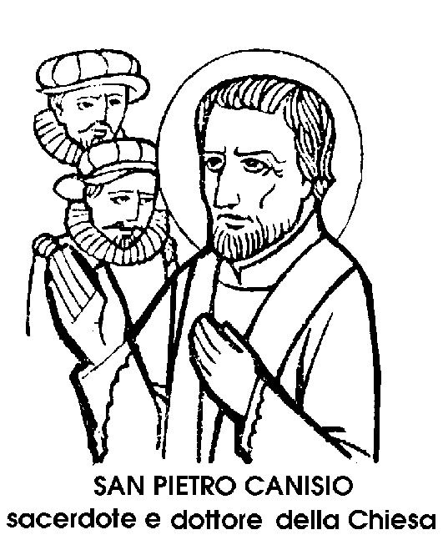

San Pietro Canisio
Dottore della Chiesa del XVI secolo

Anticipata al 3 luglio, come a suo tempo vedemmo, la festa di San Tommaso, l'Apostolo incredulo, tradizionalmente celebrata in questo giorno, il Calendario della Chiesa propone oggi, almeno a titolo facoltativo, la memoria di un Santo canonizzato nel 1925, e dichiarato in tale occasione Dottore della Chiesa.
Già prima di allora, però, Pietro Canisio veniva definito « Dottore di quasi tutte le nazioni », per la sua opera di meraviglioso propagatore della dottrina cattolica in anni di ribellione e in paesi ostili, cioè nel periodo della Riforma e nelle terre germaniche.
« Coraggioso e dolce - lo ha definito un biografo - umile e sapiente; professore, scrittore, oratore e polemista; pronto a recarsi in qualunque campo di battaglia; predicatore di Sovrani e catechista di bambini; primo Provinciale della Compagnia di Gesù in Germania; teologo al Concilio dì Trento; nunzio di Papi presso Vescovi e Principi, interessato in tutte le questioni religiose del suo tempo ».
Era nato in Olanda, a Nimega, nel 1521, lo stesso anno della ribellione del monaco Martin Lutero, ed era stato studente di belle lettere a Colonia. Abbandonò la vocazione letteraria seguendo quella spirituale, per entrare nella Compagnia di Gesù, dove fu ordinato sacerdote.
Forte di una eccezionale preparazione dottrinale, s'impegnò nella difesa della fede cattolica contro gli attacchi dei novatori. Prese parte alle sessioni del Concilio di Trento, e due Papi lo incaricarono di importanti missioni in Germania, in occasione delle diete di Ratisbona e di Augusta.
Coronò le sue fatiche apostoliche con due opere di catechismo, una, diciamo così, maggiore, intitolata Somma della dottrina cristiana, e una minore, ma non certo meno importante, intitolata Il piccolo Catechismo, destinata soprattutto ai giovani e agli studenti.
Prima di morire, a Friburgo, nel 1597, questo suo Catechismo aveva raggiunto ben duecento edizioni, ed era stato tradotto in 12 lingue! Di questo Santo combattivo e appassionato, che al suo tempo fu detto, come altri prima di lui, « martello degli eretici », riporteremo una pagina che costituisce la sua compiuta professione di fede, contro le insidie e gli errori del suo tempo.
« Vi sono bestemmiatori - vi si legge - che disprezzano e condannano la Chiesa romana; la detestano come fosse quella dell'Anticristo. lo me ne proclamo cittadino; non vorrei sottrarmi, nemmeno di una linea, alla sua autorità: sono pronto a spargere il mio sangue e a dare la mia vita per offrirle la mia testimonianza.
« Ciò che m'impone e mi strappa questa professione di fede, o mio Dio, è l'onore dei tuo nome, la forza della verità conosciuta, l’insegnamento della cultura canonica, il sentimento unanime dei Padri, l'obbligo di rendere testimonianza di fronte ai miei fratelli. E, finalmente, la speranza di ottenere in cielo la felicità promessa ai confessori del Vangelo.
« E se questa confessione mi varrà il disprezzo da parte degli eretici, perdona loro, o Padre, perdona loro: l'impero fatale di Satana e il prestigio di una falsa scienza li dominano; essi non sanno, non vogliono sapere. ciò che fanno ».

